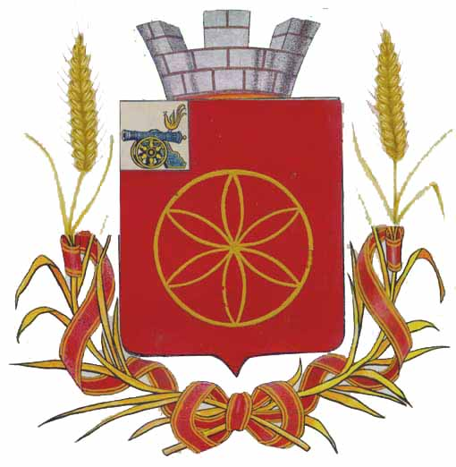

АДМИНИСТРАЦИЯ МУНИЦИПАЛЬНОГО ОБРАЗОВАНИЯ
РУДНЯНСКИЙ РАЙОН СМОЛЕНСКОЙ ОБЛАСТИ

Р А С П О Р Я Ж Е Н И Е

от 03.09.13 № 329-р

О внесении изменений в Положение
о Координационном совете при
Администрации муниципального
образования Руднянский район
Смоленской области по вопросам
семьи, материнства и детства,
утвержденном распоряжением
Администрации муниципального
образования Руднянский район
Смоленской области от 30.08.2012г.
№ 307-р

1. Внести в Положение о Координационном совете при Администрации муниципального образования Руднянский район Смоленской области по вопросам семьи, материнства и детства, утвержденном распоряжением Администрации муниципального образования Руднянский район Смоленской области от 30.08.2012г. № 307-р, следующие изменения:
- пункт 4.2. изложить в следующей редакции:
«4.2.Председателем Координационного совета является Глава Администрации муниципального образования Руднянский район Смоленской области, сопредседателем – священник, настоятель церкви в г.Рудня.»;
- пункт 4.3. изложить в следующей редакции:
«4.3. Деятельностью Координационного совета руководит Глава Администрации муниципального образования Руднянский район Смоленской области, или по согласованию с ним сопредседатель – настоятель церкви в г.Рудня.».
2. Контроль за исполнением настоящего распоряжения оставляю за собой.

Глава Администрации
муниципального образования Л.Н. Дивакова

